# 2 MEMBUAT KARAKTER

|  |  |  |
| --- | --- | --- |
| **NIM** | : | 2118017 |
| **Nama** | : | Jordano saxonio |
| **Kelas** | : | A |
| **Asisten Lab** | : | Natasya octavia 2118034 |
| **Baju Adat** | : | Ragi Luka Lesu (NTT-Indonesia Tengah) |
| **Referensi** | : | https://images.app.goo.gl/6rawkB3r8rQRc2BDA |

## Tugas 1 : Camera Movement & Layer Parenting

## A. Camera Movement

1. Buka Adobe Animate CC, pilih preset HD dan platform type menggunakan Action Script 3.0.

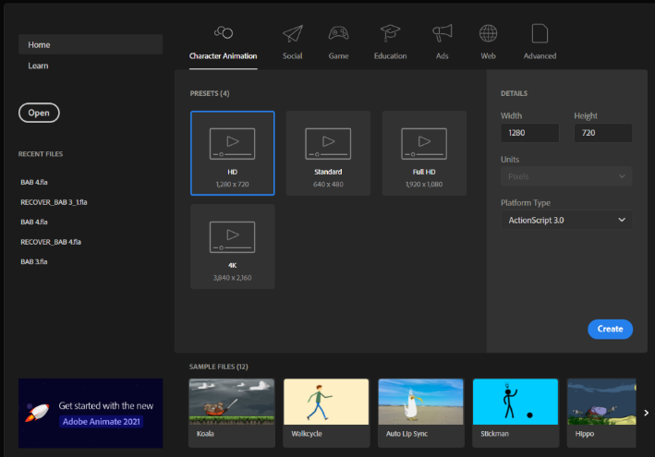

### 1.1 Adobe Animate CC

1. Tampilan halaman Adobe Animate CC.

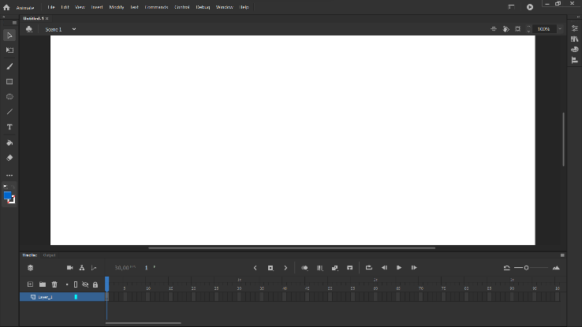

### 1.2 Tampilan halaman Adobe Animate

1. Klik File, pilih Import > Import to Stage untuk mengimport gambar bahan. Pilih file gambar bernama ‘Langit.png’ lalu klik open.

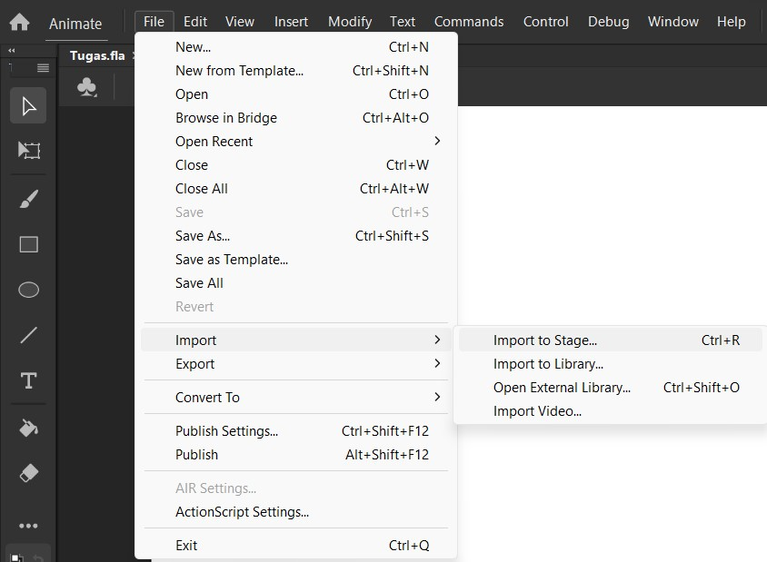

### 1.3 Import gambar

1. Sesuaikan ukuran background langit dengan ukuran frame menggunakan Free Transform Tool (Q). Saat menyesuaikan ukuran gambar tahan tombol Shift agar ukuran panjang dan lebar tetap sama

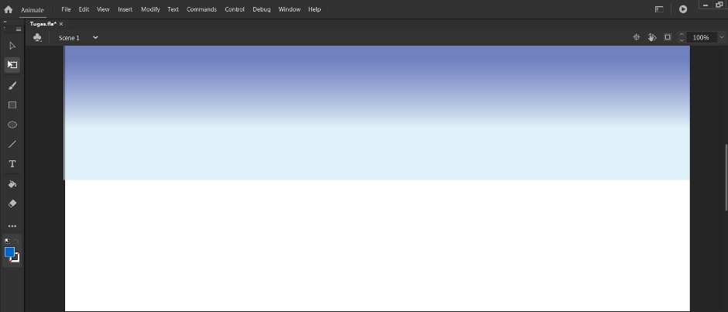

### 1.4 Atur ukuran background

1. Ubah nama Layer_1 menjadi ‘Langit’, kemudian kunci layer.

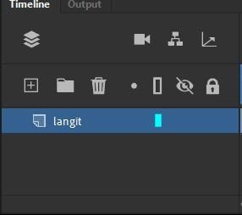

### 1.5 Ubah nama Layer

1. Buat layer baru dengan pilih New Layer dan ganti namanya menjadi ‘Pasir’

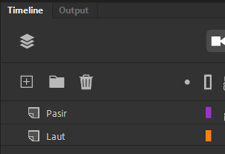

### 1.6 Buat layer baru

1. Klik File, pilih Import > Import to Stage, lalu pilih file gambar bernama ‘pasir.png’, lalu klik Open, Pastikan layer ‘Jalan’ frame 1 sudah diklik, sesuaikan ukuran gambar tersebut.

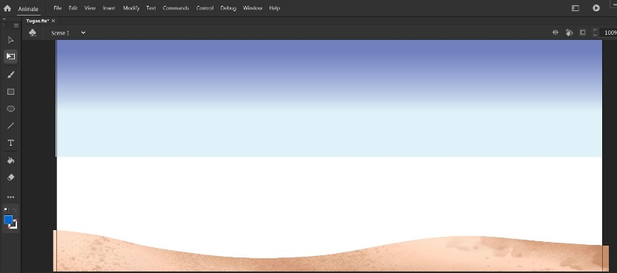

### 1.7 Import dan atur gambar

1. Buat layer baru dan ubah namanya menjadi ‘Laut’, kemudian geser dan letakkan dibawah layer ‘Pasir’.

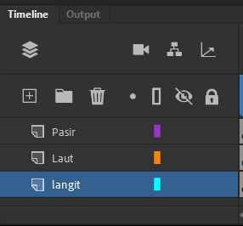

### 1.8 Buat layer baru

1. Import file gambar di layer ‘Laut’, dengan klik File, pilih Import > Import to Stage dan pilih gambar dengan nama ‘Laut.png’, lalu klik Open, Sesuaikan ukuran gambar, tekan Free Transform Tool (Q), kemudian sesuaikan sambil menekan Shift di keyboard agar panjang dan lebar tidak berubah.

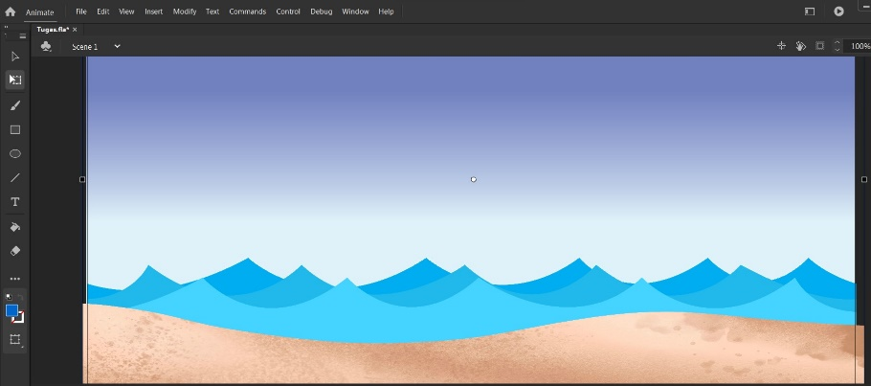

### 1.9 Import dan atur gambar

1. Buat new layer, ganti namanya menjadi ’Kursi’ dan letakkan layer tersebut diatas layer ‘pasir’.

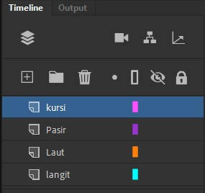

### 1.10 Tambahkan layer baru

1. Klik File, pilih Import > Import to Stage dan pilih gambar dengan nama ‘Kursi.png’ lalu klik Open, Sesuaikan ukurannya seperti gambar dibawah ini.

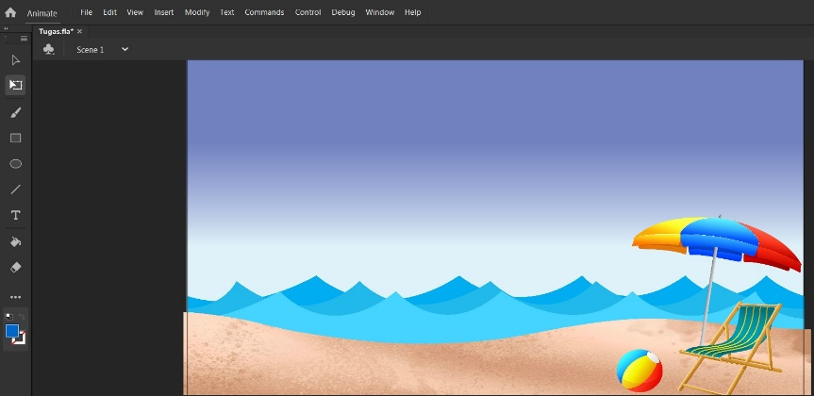

### 1.11 Import dan atur gambar

1. Buat new layer, ganti namanya menjadi ’pohon’ dan letakkan layer tersebut diatas layer ‘kursi’.

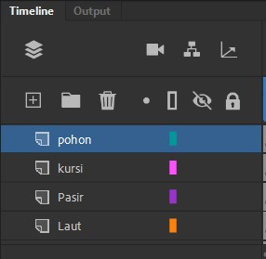

### 1.12 Tambahkan layer baru

1. Klik File, pilih Import > Import to Stage dan pilih gambar dengan nama ‘pohon.png’ lalu klik Open. Pastikan sebelumnya sudah klik di frame 1 layer ‘pohon’, Sesuaikan ukurannya seperti gambar dibawah ini.

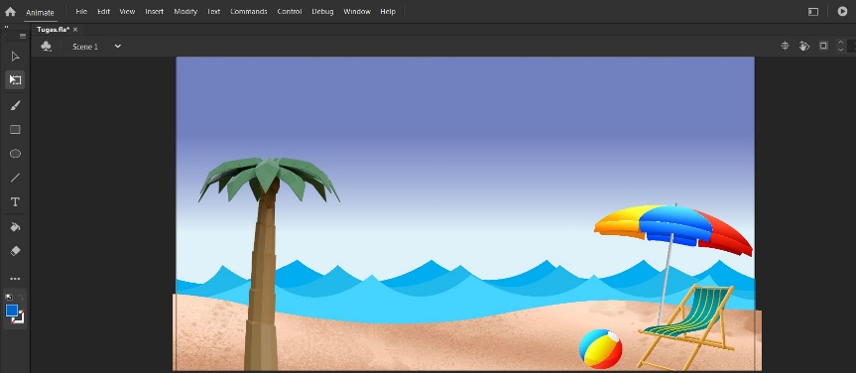

### 1.13 Import dan sesuaikan ukuran gambar

1. Buat new layer, ganti nama menjadi ‘Pohon ” dan letakkan diatas layer ‘pohon’.

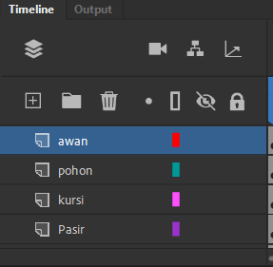

### 1.14 Buat layer baru

1. Klik File, pilih Import > Import to Stage dan pilih gambar dengan nama ‘Awan.png’ lalu klik Open, Sesuaikan ukuran pohon tersebut dan posisikan seperti gambar dibawah ini.

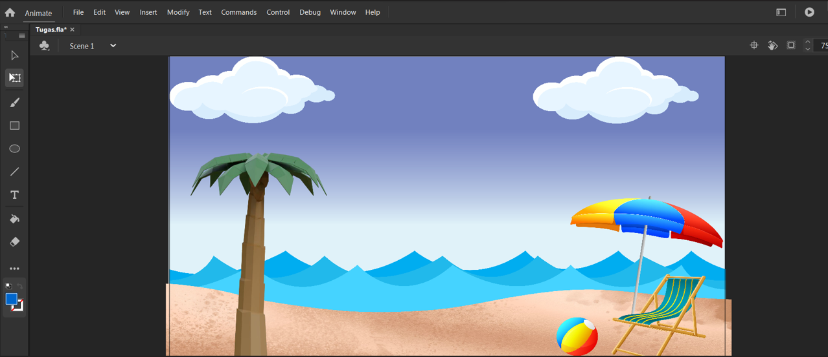

### 1.15 Impor dan atur gambar

1. Klik kanan ‘Pohon’ tersebut lalu pilih Convert to Symbol.

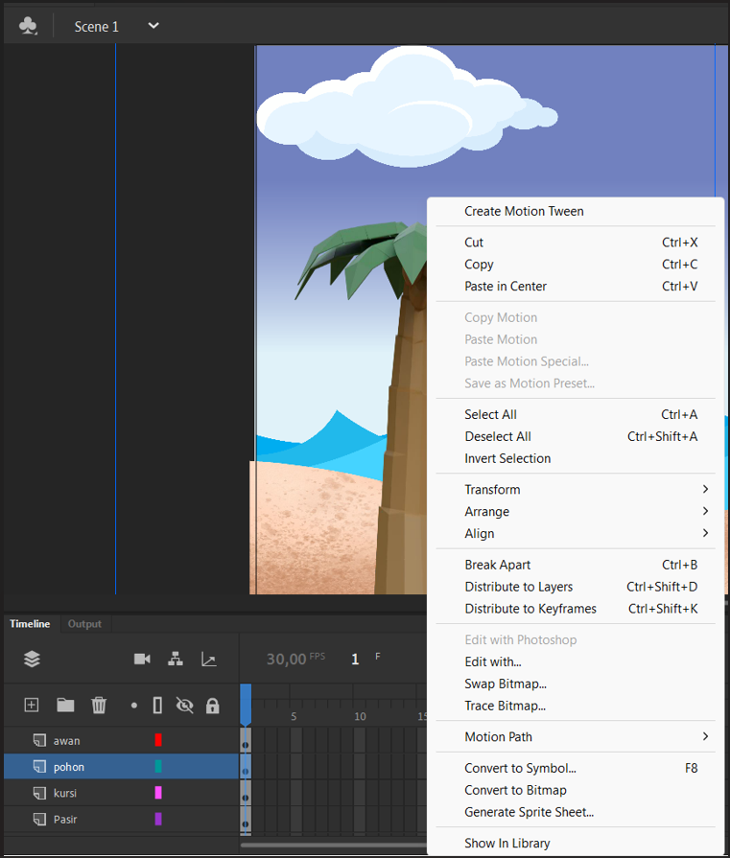

### 1.16 Convert to Symbol

1. Ganti namanya menjadi “Pohon” dan ganti Typenya menjadi Graphic, lalu klik OK.

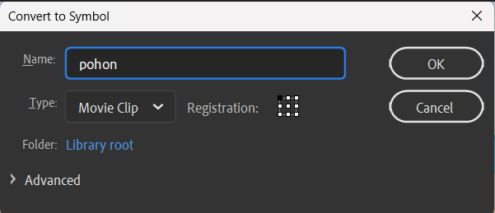

### 1.17 Ganti namanya menjadi “Pohon” dan ganti Typenya menjadi Graphic

1. Klik gambar pohon, pergi ke Properties, cari Color Effect dan ubah di bagian Style menjadi Brigtness, ubah nilai Bright ke -26%, agar tercipta gelap pada pohon.

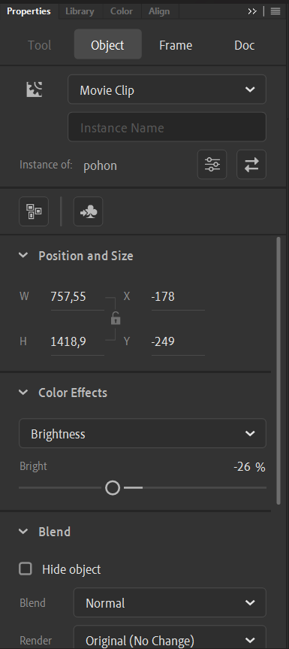

### 1.18 Atur Brigtness

1. Kemudian Kunci semua Layer kecuali Layer Pohon

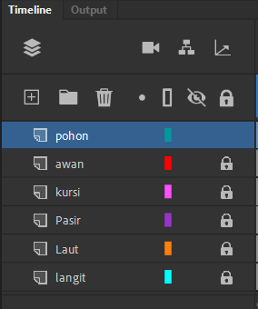

### 1.19 Kunci semua layer

1. Klik menu Windows di menu bar, pilih Layer Depth.

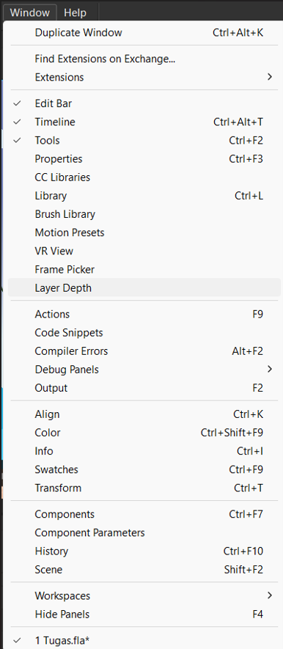

### 1.20 Layer Depth

1. Isikan nilai Layer Depth seperti gambar dibawah ini atau bisa disesuaikan. Layer Depth ini jika nilai semakin kecil maka objek akan lebih dekat ke kamera. Pada saat mengatur nilai depth, objek akan terlihat mengecil atau membesar maka dari itu butuh penyesuaian ukuran, gunakan Free Ttransform Tool(Q) untuk menyesuaikan ukuran objek dengan halaman kerja (garis berwarna biru adalah indikasi layar kamera).

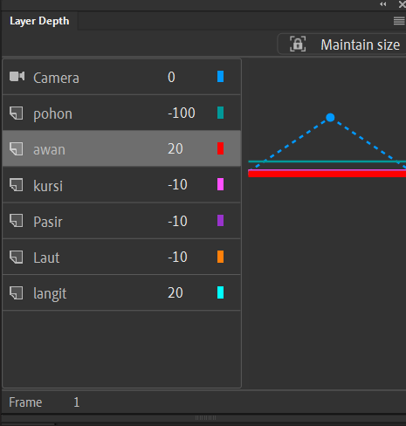

### 1.21 Mengisi nilai Layer Depth

1. Klik Attach pada layer ‘Langit’ seperti gambar dibawah ini, agar layer ‘Langit’ tetap berada di tempat saat Camera digunakan.

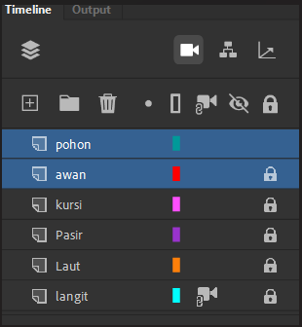

### 1.22 Attach pada layer ‘Langit’

1. Block frame pada semua layer di di detik 9 atau di frame 215, klik kanan pilih Insert Keyframe.

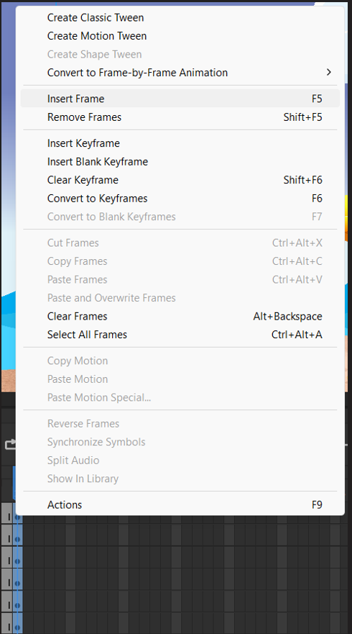

### 1.23 Insert Keyframe

1. Pada Frame ke 215 gunakan Camera Tool kemudian arahkan cursor ke tengah halaman, tahan dan geser kursor ke kanan sambil menekan tahan Shift, maka objek-objek tersebut akan bergerak ke kiri mengikuti arahan kamera.

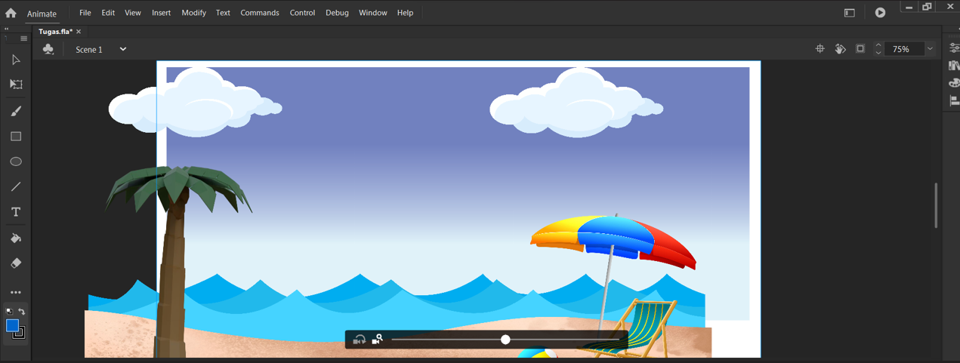

### 1.24 Camera Tool

1. Klik frame mana saja diantara frame 1- 215 di layer ‘Camera’, klik kanan kemudian pilih Create Classic Tween.

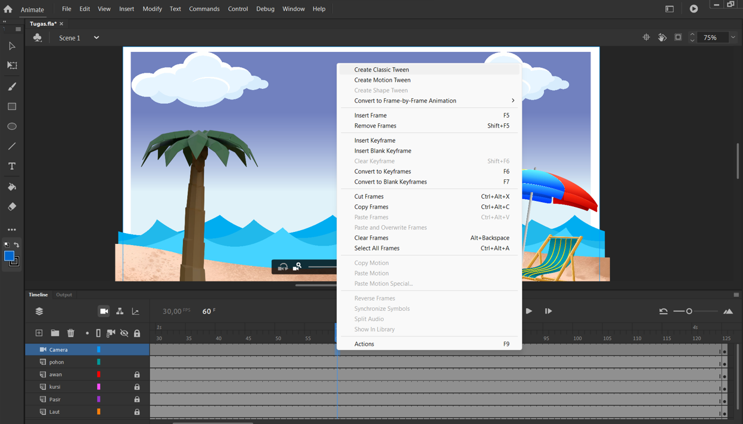

### 1.25 membuat layer kamera